Отчёт по лабораторной работе № 7

Арифметические инструкции языка Ассемблер

Поляков Глеб Сергеевич

Содержание

# 1 Цель работы

Освоить арифметические инструкции языка Ассемблер

# 2 Задание

### 2.0.1 Символьные и численные данные в NASM

1. Создать каталог для программам лабораторной работы No 7, перейти в него и создать файл lab7-1.asm
2. Рассмотреть примеры программ вывода символьных и численных значений.
3. Далее изменить текст программы и вместо символов, записать в регистры числа. Исправьте текст программы (Листинг 1).
4. Как отмечалось выше, для работы с числами в файле in_out.asm реализованы подпрограммы для преобразования ASCII символов в числа и обратно. Преобразуйте текст программы из Листинга 7.1 с использованием этих функций.
5. Аналогично предыдущему примеру измените символы на числа.

### 2.0.2 Выполнение арифметических операций в NASM

1. В качестве примера выполнения арифметических операций в NASM приведите программу вычисления арифметического выражения 𝑓 (𝑥) = (5 ∗ 2 + 3)/3.
2. В качестве другого примера рассмотрим программу вычисления варианта задания по номеру студенческого билета, работающую по следующему алгоритму.
3. Ответить на вопросы.

# 3 Теоретическое введение

## 3.1 Адресация в NASM

Большинство инструкций на языке ассемблера требуют обработки операндов. Адрес операнда предоставляет место, где хранятся данные, подлежащие обработке. Это могут быть данные хранящиеся в регистре или в ячейке памяти. Далее рассмотрены все существующие способы задания адреса хранения операндов – способы адресации. Существует три основных способа адресации:

* Регистровая адресация – операнды хранятся в регистрах и в команде используютсяименаэтихрегистров,например:mov ax,bx.
* Непосредственная адресация – значение операнда задается непосред- ственновкоманде,Например:mov ax,2.
* Адресация памяти – операнд задает адрес в памяти. В команде указывается символическое обозначение ячейки памяти, над содержимым которой требуется выполнить операцию.

Например,определимпеременную intg DD 3– это означает, что задается область памяти размером 4 байта, адрес которой обозначен меткой intg. В таком случае, команда

mov eax,[intg] копирует из памяти по адресу intg данные в регистр eax. В свою очередь  
команда  
  
mov [intg],eax запишет в память по адресу intg данные из регистра eax. Также рассмотрим команду  
  
mov eax,intg В этом случае в регистр eax запишется адрес intg.

Допустим, для intg выделена память начиная с ячейки с адресом 0x600144,тогда команда mov eax,intg аналогична команде mov eax,0x600144 – т.е. эта команда запишет в регистр eax число 0x600144. ## Арифметические операции в NASM ### Целочисленное сложение add. Схема команды целочисленного сложения add (от англ. addition - добавление) выполняет сложение двух операндов и записывает результат по адресу первого операнда. Команда add работает как с числами со знаком, так и без знака и выглядит следующим образом:

add <операнд_1>, <операнд_2>

Допустимые сочетания операндов для команды add аналогичны сочетаниям операндов для команды mov. Так, например, команда add eax,ebx прибавит значение из регистра eax к значению из регистра ebx и запишет результат в регистр eax. Примеры:

add ax,5; AX = AX + 5  
  
add dx,cx; DX = DX + CX  
  
add dx,cl; Ошибка: разный размер операндов.

### 3.1.1 Целочисленное вычитание sub.

Команда целочисленного вычитания sub (от англ. subtraction – вычитание) работает аналогично команде add и выглядит следующим образом:

sub <операнд_1>, <операнд_2>

Так,например,командаsub ebx,5уменьшаетзначениерегистраebxна5и записывает результат в регистр ebx. ### Команды инкремента и декремента. Довольно часто при написании программ встречается операция прибавления или вычитания единицы. Прибавление единицы называется инкрементом, а вычитание — декрементом. Для этих операций существуют специальные ко- манды: inc (от англ. increment) и dec (от англ. decrement), которые увеличивают и уменьшают на 1 свой операнд. Эти команды содержат один операнд и имеет следующий вид:

inc < >   
  
dec < >

Операндом может быть регистр или ячейка памяти любого размера. Команды инкремента и декремента выгодны тем, что они занимают меньше места, чем соответствующие команды сложения и вычитания. Так, например, команда inc ebx увеличивает значение регистра ebx на 1,а команда inc ax уменьшает значение регистра ax на1. операнд операнд

### 3.1.2 Команда изменения знака операнда neg.

Еще одна команда, которую можно отнести к арифметическим командам это команда изменения знака neg:

neg <операнд>

Команда neg рассматривает свой операнд как число со знаком и меняет знак операнда на противоположный. Операндом может быть регистр или ячейка памяти любого размера.

mov ax,1 ; AX = 1  
neg ax ; AX = -1

### 3.1.3 Команды умножения mul и imul.

Умножение и деление, в отличии от сложения и вычитания, для знаковых и беззнаковых чисел производиться по-разному, поэтому существуют различные команды. Для беззнакового умножения используется команда mul (от англ. multiply – умножение): mul Для знакового умножения используется команда imul: imul Для команд умножения один из сомножителей указывается в команде и дол- жен находиться в регистре или в памяти, но не может быть непосредственным операндом. Второй сомножитель в команде явно не указывается и должен нахо- диться в регистре EAX,AX или AL, а результат помещается в регистры EDX:EAX, DX:AX или AX, в зависимости от размера операнда 7.1.

Таблица 1: Регистры используемые командами умножения в Nasm

| Размер операнда | Неявный множитель | Результат умножения |
| --- | --- | --- |
| 1 байт | AL | AX |
| 2 байта | AX | DX:AX |
| 4 байта | EAX | EDX:EAX |

Таблица 7.1. Регистры используемые командами умножения в Nasm Пример использования инструкции mul:

a dw 270  
  
mov ax, 100; AX = 100  
  
mul a; AX = AX*a,  
  
mul bl; AX = AL*BL  
  
mul ax; DX:AX = AX*AX

### 3.1.4 Команды деления div и idiv.

Для деления, как и для умножения, существует 2 команды div (от англ. divide - деление) и idiv:

div <делитель>; Беззнаковое деление  
idiv <делитель> ; Знаковое деление

В командах указывается только один операнд – делитель, который может быть регистром или ячейкой памяти, но не может быть непосредственным операндом. Местоположение делимого и результата для команд деления зависит от размера делителя. Кроме того, так как в результате деления получается два числа – частное и остаток, то эти числа помещаются в определённые регистры 7.2.

Регистры используемые командами деления в Nasm {#7:2}

| Размер операнда (делителя) | Делимое | Частное | Остаток |
| --- | --- | --- | --- |
| 1 байт | AX | AL | AH |
| 2 байта | DX:AX | AX | DX |
| 4 байта | EDX:EAX | EAX | EDX |

Например, после выполнения инструкций

mov ax,31  
mov dl,15  
div dl

результат 2 (31/15) будет записан в регистр al, а остаток 1 (остаток от деления 31/15) — в регистр ah. Если делитель — это слово (16-бит), то делимое должно записываться в реги- страх dx:ax. Так в результате выполнения инструкций

mov ax,2 ; загрузить в регистровую  
 mov dx,1 ; пару `dx:ax` значение 10002h  
 mov bx,10h  
 div bx

в регистр ax запишется частное 1000h (результат деления 10002h на 10h), а в регистр dx — 2 (остаток от деления).

### 3.1.5 Перевод символа числа в десятичную символьную запись

Ввод информации с клавиатуры и вывод её на экран осуществляется в сим- вольном виде. Кодирование этой информации производится согласно кодовой таблице символов ASCII. ASCII – сокращение от American Standard Code for Information Interchange (Американский стандартный код для обмена информа- цией). Согласно стандарту ASCII каждый символ кодируется одним байтом. Расширенная таблица ASCII состоит из двух частей. Первая (символы с кода- ми 0-127) является универсальной (см. Приложение.), а вторая (коды 128-255) предназначена для специальных символов и букв национальных алфавитов и на компьютерах разных типов может меняться. Среди инструкций NASM нет такой, которая выводит числа (не в символьном виде). Поэтому, например, чтобы вывести число, надо предварительно преоб- разовать его цифры в ASCII-коды этих цифр и выводить на экран эти коды, а не само число. Если же выводить число на экран непосредственно, то экран воспримет его не как число, а как последовательность ASCII-символов – каждый байт числа будет воспринят как один ASCII-символ – и выведет на экран эти символы. Аналогичная ситуация происходит и при вводе данных с клавиатуры. Вве- денные данные будут представлять собой символы, что сделает невозможным получение корректного результата при выполнении над ними арифметических операций. Для решения этой проблемы необходимо проводить преобразование ASCII символов в числа и обратно. Для выполнения лабораторных работ в файле in_out.asm реализованы под- программы для преобразования ASCII символов в числа и обратно. Это:

* iprint – вывод на экран чисел в формате ASCII, перед вызовом iprint в регистрeaxнеобходимозаписатьвыводимоечисло(mov eax,).
* iprintLF – работает аналогично iprint, но при выводе на экран после числа добавляет к символ перевода строки.
* atoi – функция преобразует ascii-код символа в целое число и записает результат в регистр eax, перед вызовом atoi в регистр eax необходимо записатьчисло(mov eax,).

# 4 Выполнение лабораторной работы

1. Создал каталог lab07 и создал файл lab7-1.asm (Рис. 1).
2. Написал программу по листингу 7.1 (Рис. 1).
3. Изменил текст программы, выходной символ не отображается.

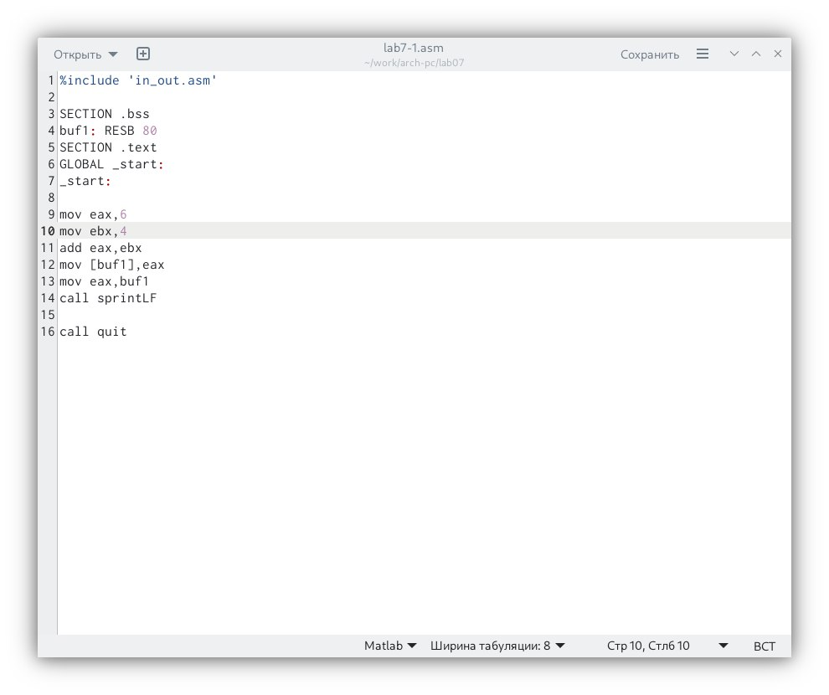

Рис. 1: Текст программы 7.1

1. Создал файл 7-2.asm и ввел программу (Рис. 2)
2. 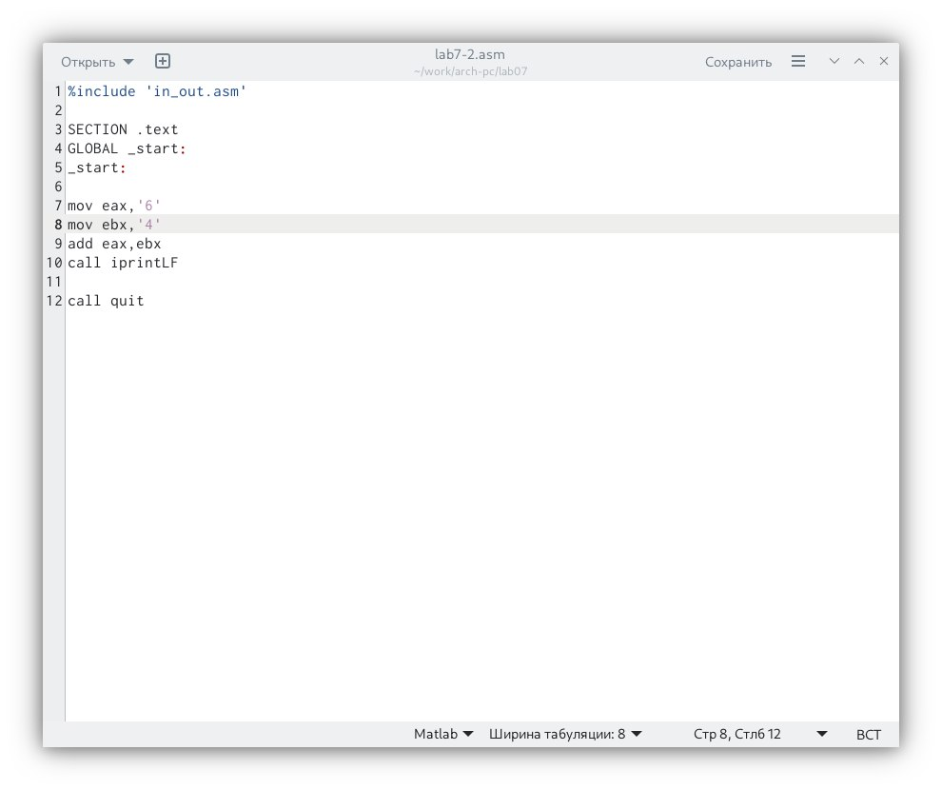

* Рис. 2: Текст программы 7.2

1. Заменил текст программы. Получен результат 10.

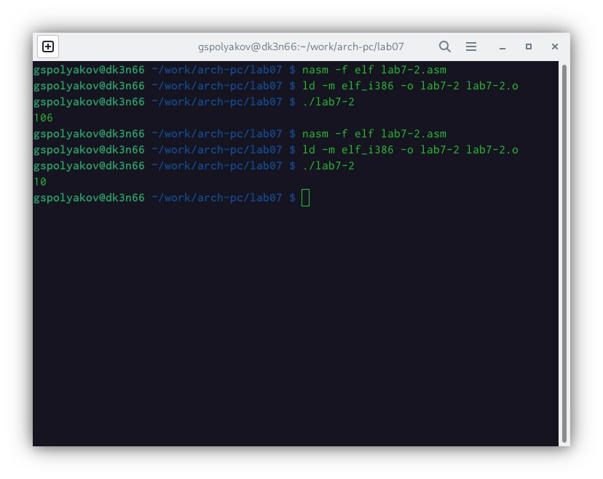

Рис. 3: Результат

1. Создал файл, ввел текст программы 7-4. Получил результат (Рис. 3) (Рис. 4)

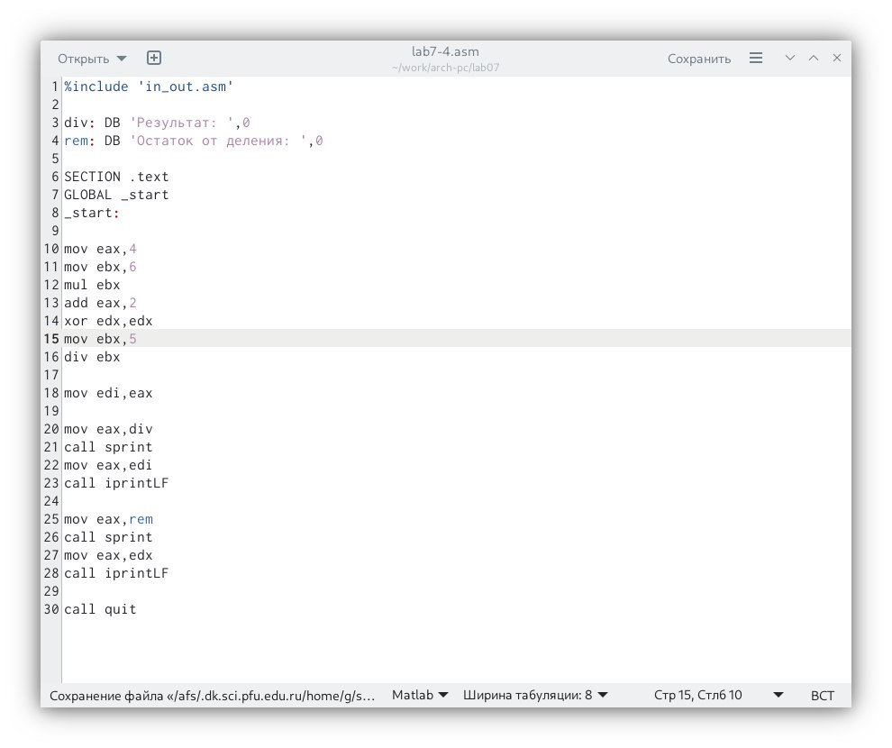

Рис. 4: Текст программы 7.4

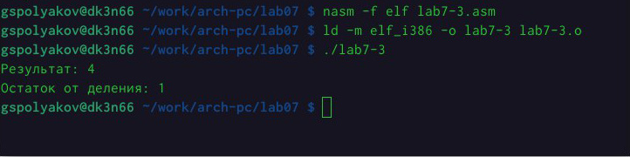

Рис. 5: Результат

1. Создал файл и ввел текст программы 7-5. Получил результат 6.

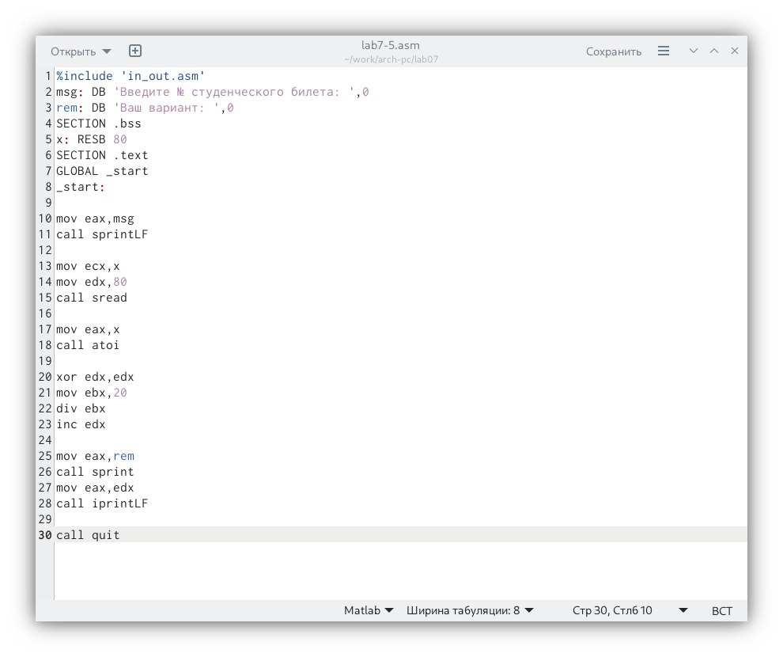

Рис. 6: Текст программы 7.5

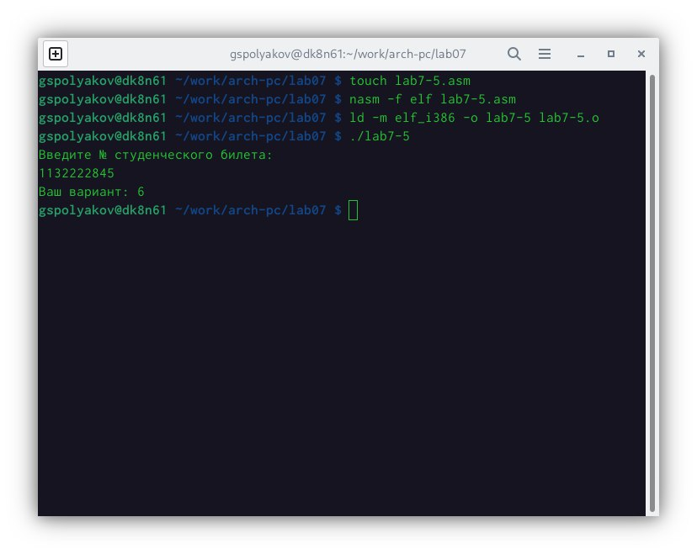

Рис. 7: Результат

## 4.1 Выполнение задания для самостоятельной работы.

Ввел текст программы 7-6 варианта 6.

Получил результат. 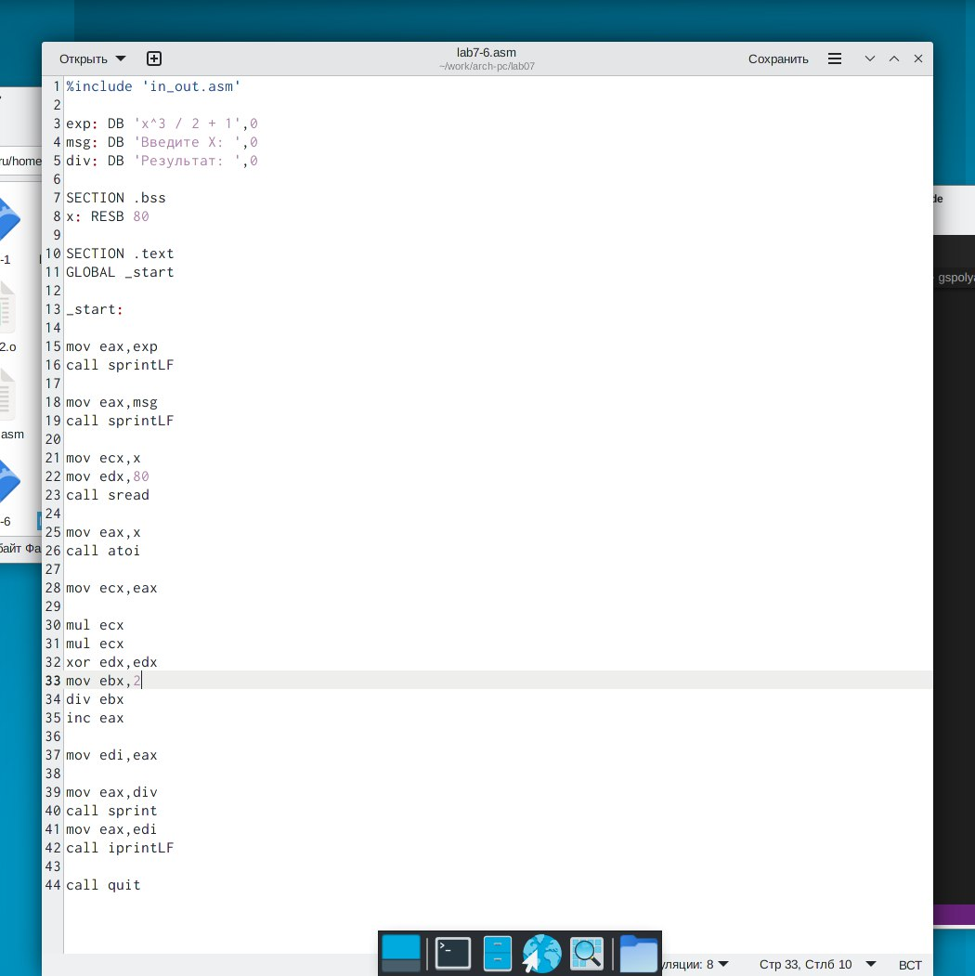 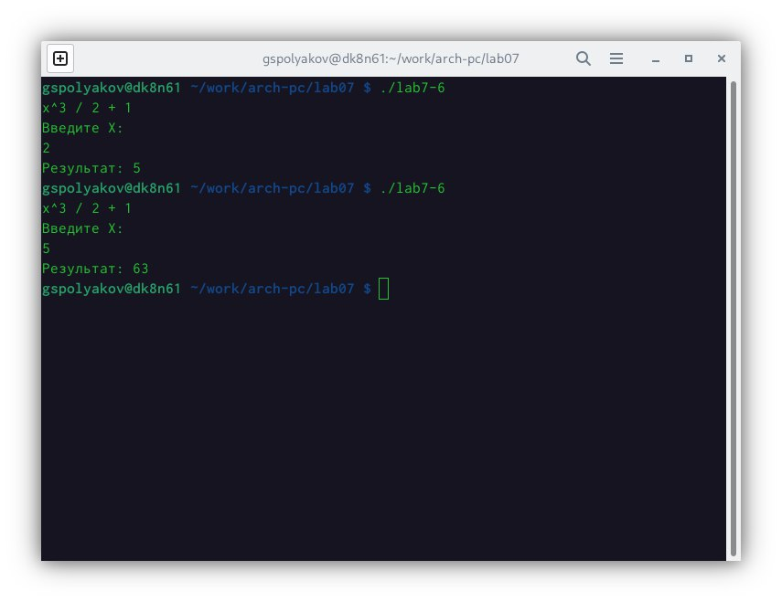

# 5 Выводы

Выполняя лабораторную работу №7, я научился использовать арифметические операции Ассемблера.

# Список литературы